РАБОТА по биологии. 7 класс
Дата_____________________
Школа ______________________________________________________________________
Фамилия, имя _______________________________________________________________
Вариант 1
1. Основным хозяином печёночного сосальщика является:
а) корова б) лягушка в) малый прудовик г) рыба
2. Дождевой червь является представителем класса:
а) Пиявки б) Многощетинковые
в) Малощетинковые г) Кольчатые черви
3. Переваривание пищи начинается вне пищеварительного канала у
а) моллюсков б) ракообразных в) пауков г) насекомых
4. Непереваренные остатки удаляются у инфузории туфельки через ...
а) всю поверхность тела б) сократительную вакуоль
в) пищеварительную вакуоль г) порошицу
5. Кольчатые черви произошли от древних
а) паразитических плоских червей
б) свободноживущих круглых червей
в) свободноживущих плоских червей
г) кишечнополостных
6. К насекомым с полным превращением относится
а) кузнечик б) тля в) саранча г) бабочка-капустница
7. На каком рисунке изображено животное, которое может быть промежуточным хозяином бычьего цепня?
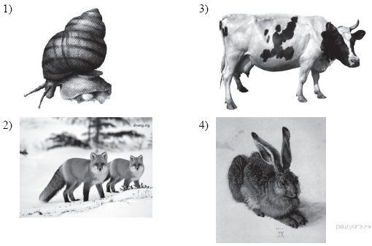
а) 1
б) 2
в) 3
г) 4

8. Какие особенности строения клещей и пауков указывают на их сходство?
а) три отдела тела: голова, туловище и хвост
б) три пары ног и одна пара усиков
в) четыре пары ног и простые глаза
г) замкнутая кровеносная система и пара дыхалец
9. У каких животных впервые в ходе эволюции появилась полость тела?
а) Кишечнополостные б) Плоские черви в) Круглые черви г) Кольчатые черви
10. Какая из перечисленных систем органов отсутствует у представленного на рисунке животного?
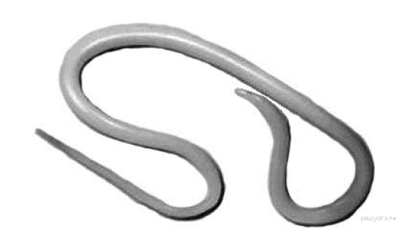
а) мышечная
б) кровеносная
в) нервная
г) выделительная

11. Сколько камер сердца у рыб?
а) 1 б) 2 в) 3 г) 4
12. Ротовой аппарат у комара:
а) Сосущего типа в) Грызущего типа
б) Колюще-сосущего типа г)Лижущего типа
13. Ракообразные дышат:
а) Жабрами б) Легкими в) Трахеями
14. Для насекомых характерны следующие признаки:
а) 4 пары ног в) Голова, туловище и нога
б) 3 пары ног г) 5 пар ног
15. Развитие земноводных происходит:
а) В воде б) На суше в) Сначала на суше, затем в воде
16. Чем, как правило, питаются пауки?
а) насекомыми
б) семенами растений
в) кишечнополостными
г) зелёными побегами
17. Клещи являются переносчиками:
а) чесотки б) сибирской язвы в) таежного энцефалита г) сонной болезни
18. Между позициями первого и второго столбцов приведённой ниже таблицы существует определённая связь:

Целое | Часть
... | Трахеи
Речной рак | Жабры
Какой объект следует вписать на место пропуска в этой таблице?
а) кузнечик б) беззубка в) дождевой червь г) жаба
18. Вставьте в текст «Развитие насекомых» пропущенные термины из предложенного перечня, используя для этого цифровые обозначения. Запишите в текст цифры выбранных ответов, а затем получившуюся последовательность цифр (по тексту) впишите в приведённую ниже таблицу.
РАЗВИТИЕ НАСЕКОМЫХ
Развитие, при котором личинки насекомых обычно похожи на взрослых особей, называют ___________ (А). Насекомые с ___________ (Б) проходят в своём развитии четыре стадии. За счёт накопления личинками питательных веществ под хитиновым покровом ___________ (В) происходят сложные изменения — превращение во взрослую особь. Взрослые насекомые майского жука живут в наземно-воздушной среде, а личинка – в ___________ (Г).
ПЕРЕЧЕНЬ ТЕРМИНОВ:
1) почва | 2) вода | 3) лес | 4) неполное превращение | 5) полное превращение
6) куколка | 7) гусеница | 8) яйцо | 9) личинка

Запишите в ответ цифры, расположив их в порядке, соответствующем буквам:
А | Б | В | Г
20. Напишите развернутый ответ на вопрос
Почему необходимо бороться с комнатными мухам
_______________________________________________________________________________
________________ _______________________________________________________________
_______________________________________________________________________________
________________ _______________________________________________________________

РАБОТА по биологии. 7 класс
Дата_____________________
Школа ______________________________________________________________________
Фамилия, имя _______________________________________________________________
Вариант 2
1. Основным хозяином бычьего цепня является:
а) корова б) человек
в) малый прудовик г) рыба
2. Аскарида человеческая является представителем типа:
а) Круглые черви б) Плоские черви
в) Кольчатые черви г) Сосальщики
3. Изучением животных занимается наука:
а) ботаника б) микология
в) микробиология г) зоология
4. Амёба обыкновенная передвигается с помощью ...
а) жгутиков б) ресничек
в) ложноножек г) трихоцист
5. Чем, как правило, питаются пауки?
а) насекомыми
б) семенами растений
в) кишечнополостными
г) зелёными побегами
6.Развитие земноводных происходит:
а) В воде в) Сначала на суше, затем в воде
б) На суше
7. На каком рисунке изображено животное, которое может быть промежуточным хозяином печёночного сосальщика?
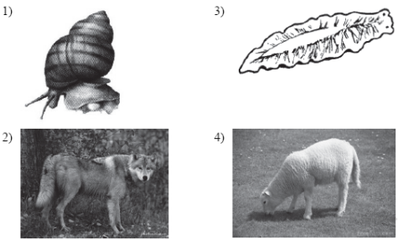
а) 1
б) 2
в) 3
г) 4

8. Определите по внешнему виду клюва птицы, чем она питается в естественной среде.
а) летающими насекомыми
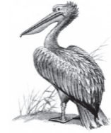
б) рыбой
в) сочными плодами
г) мелкими млекопитающими

9. Имеющиеся у рыб органы боковой линии выполняют функции
а) опоры и движения
б) обоняния
в) ощущения температуры воды
г) ощущения направления и силы течения воды
10. Летучие мыши в тёмных пещерах ориентируются в полёте с помощью
а) органа зрения б) острого обоняния
в) осязания, улавливающего воздушные потоки
г) ультразвука, улавливаемого органами слуха
11. У представителей какого класса хордовых артериальная и венозная кровь в сердце смешиваются?
а) Костные рыбы б) Земноводные в) Птицы г) Млекопитающие
12. Плавательный пузырь отсутствует у
а) осетра б) леща в) акулы г) форель
13. Насекомые дышат:
а) Жабрами б) Легкими в) Трахеями
14. Ротовой аппарат у мухи:
а) Сосущего типа в) Грызущего типа
б) Колюще-сосущего типа г) Лижущего типа
15. Орган чувств рыб ощущающий силу и скорость течения воды:
а) Кожные железы б) Чешуя в) Боковая линия
16. Для паукообразных характерны следующие признаки:
а) 4 пары ног и ни одной пары усиков в) Голова, грудь и брюшко
б) 3 пары ног и ни одной пары усиков г) 5 пар ног
17. Какой образ жизни ведут коралловые полипы?
а) малоподвижный
б) подвижный
в) сидячий
г) прикрепленный
18. Между позициями первого и второго столбцов приведённой ниже таблицы имеется определённая связь:

Целое | Часть
... | Трахеи
Краб | Жабры
Какой объект следует вписать на место пропуска в этой таблице?
а) улитка виноградная б) планария белая
в) лягушка озёрная г) жук майский
19. Вставьте в текст «Развитие насекомых» пропущенные термины из предложенного перечня, используя для этого цифровые обозначения. Запишите в текст цифры выбранных ответов, а затем получившуюся последовательность цифр (по тексту) впишите в приведённую ниже таблицу.
РАЗВИТИЕ НАСЕКОМЫХ
Насекомые с ___________ (А) проходят в своём развитии четыре стадии. У насекомых с ___________ (Б) отсутствует стадия ___________ (В). У бабочек личинку называют ___________ (Г). Развитие с превращением даёт возможность насекомым быть более приспособленным к условиям существования.

ПЕРЕЧЕНЬ ТЕРМИНОВ:
1) гусеница | 2) личинка | 3) куколка | 4) яйцо
5) неполное превращение | 6) полное превращение | 7) взрослое насекомое | 8) чешуекрылое

A | Б | В | Г

20. Напишите развернутый ответ на вопрос.
Почему жизнь животных невозможна без растений?
_______________________________________________________________________________
________________ _______________________________________________________________
_______________________________________________________________________________
________________ _______________________________________________________________

РАБОТА по биологии. 7 класс
Ответы к проверочной работе Вариант 1
№ п/п | Ответы
1. | А
2. | В
3. | В
4. | Г
5. | В
6. | Г
7. | В
8. | В
9. | В
10. | Б
11. | Б
12. | Б
13. | А
14. | Б
15. | А
16.. | А
17. | В
18. | А
19. | 4561
20. | Комнатная муха – переносчик возбудителей брюшного тифа, дизентерии и др. инфекционных заболеваний. Муха посещает нечистоты и переносит яйца аскарид на продукты питания человека
Ответы к проверочной работе Вариант 2
№ п/п | Ответы
1. | Б
2. | А
3. | Г
4. | В
5. | а
6. | а
7. | а
8. | Б
9. | Г
10. | Г
11. | Б
12. | В
13. | В
14. | Г
15. | В
16.. | а
17. | Г
18. | г
19. | 6531
20. | В природе растения и животные существуют в тесной взаимосвязи. Зелёные растения создают органические вещества, которыми питаются животные, а также выделяют в атмосферу кислород, необходимый животным для дыхания.
Критерии оценок:
«5» - 23-24 баллов
«4» - 18-22 баллов
«3» - 13-17 баллов
«2» - 12 баллов и менее

Муниципальная контрольная работа по биологии 7 класс
Инструкция по выполнению работы.
На выполнение контрольной работы по биологии отводится 45 минут. Работа состоит из 20 заданий.
17 заданий с выбором одного ответа из трёх или четырех предложенных. При выполнении этих заданий обведите кружком номер правильного ответа .Если вы обвели не тот номер, то зачеркните обведенный номер крестиком и затем обведите номер правильного ответа.
3 задания (18,19,20) повышенной сложности.
18 задание – определение структуры объекта.
19 задание - работа с текстом биологического содержания
20 задание – написание развёрнутого ответа на предложенный вопрос.
С 1 по 18 задание за каждый верный ответ ставится 1 балл (максимум 18 баллов).
19 задание - 4 балла ( за каждый правильно выбранный термин)
20 задание – 2 балла
Всего – 24 балла

